Fifth LACCEI International Latin American and Caribbean Conference for Engineering and Technology (LACCEI’2007)
“Breaking Frontiers and Barriers in Engineering: Education, Research and Practice”

29 May-June 1, 2007, Tampico México.

MODELOS DE LOS SISTEMAS CON DOS RECURSOS RENOVABLES Y REGULARIDAD PERIODICA

Oleksandr Karelin¹, Gilberto Pérez Lechuga², Manuel González Hernández³

Universidad Autónoma del Estado de Hidalgo¹

Centro de Investigación Avanzada en Ingeniería Industrial

Carretera Pachuca Tulancingo Km. 4.5 Tel. (771) 72000 Ext. 6733, skarelin@uaeh.reduaeh.mx

Universidad Autónoma del Estado de Hidalgo²

Centro de Investigación Avanzada en Ingeniería Industrial

Carretera Pachuca Tulancingo Km. 4.5 Tel. (771) 72000 Ext. 6733, glechuga@uaeh.reduaeh.mx

Universidad Autónoma del Estado de Hidalgo³

Centro de Investigación Avanzada en Ingeniería Industrial

Carretera Pachuca Tulancingo Km. 4.5 Tel. (771) 72000 Ext. 6733, mghdez@uaeh.edu.mx

Resumen
Los sistemas cuyo estado depende del tiempo y recursos que son recuperables forman un clase importante de sistemas generales. Cada nuevo método amplía las posibilidades de investigación de procesos típicos de la naturaleza y de algunas actividades humanas. Se presenta un estudio sobre la evolución de sistemas dinámicos con un recurso y se plantea el caso de dos recursos recuperables con un parámetro individual común, basándose en los fundamentos y principios elaborados en la modelación de sistemas. Se propone un modelo matemático adecuado para simular y analizar tales sistemas con la teoría de operadores funcionales con desplazamiento. Se hace una investigación de graficas de función con cambio del parámetro individual (peso) en el tiempo (ciclos). Con la investigación de estos modelos se tiene la posibilidad de obtener solución de problemas en sistemas naturales y de producción.

Palabras clave: Sistemas con Recurso Recuperables, Operadores Funcionales, Sistemas Dinámicos

Introducción
El objetivo principal de este trabajo es mostrar el modelo matemático y los resultados gráficos y funcionales de un sistema con uno y dos recurso recuperables. Este modelo matemático sirve como base para tratar diferentes problemas de investigación de sistemas cuyo estado depende del tiempo, por ejemplo, explotación económica máxima, el problema de la toma de recursos, del periodo mínimo de evolución del sistema. Se pueden plantear problemas analógicos para sistemas con dos recursos renovables. La matemática o el conocimiento necesario para la modelación adecuada a nuestros principios es la teoría de las ecuaciones funcionales con desplazamientos.

El documento muestra los desarrollos de los modelos para uno y dos recursos recuperables, así como las gráficas de la evolución y las zonas prohibidas o limitantes de obtención de beneficios cuando algunas de los parámetros son o mal considerados o los tiempos de toma de recursos no son respetados, es conveniente mencionar que desde el punto de vista aleatorio o estocástico en su conjunto, no se exhibe, por ejemplo problemas de contingencia por sucesos aleatorios, como por ejemplo epidemias o elementos inherentes que no son posibles de evitar una vez que el sistema inicia su proceso.

Se propone un modelo matemático apropiado para simular y analizar tales sistemas con la teoría de los operadores funcionales con desplazamiento. Se hace una investigación de graficas de la función de cambio del parámetro individual (peso) con el tiempo (ciclos). Con los modelos obtenidos es posible realizar investigación en la solución de problemas de sistemas naturales y sistemas de producción. Se hace un estudio de las graficas de la función de cambio del parámetro individual (peso) con el tiempo (ciclos).

.1 Objetivo
Mostrar un modelo matemático apropiado para simular y analizar sistemas dinámicos con un recurso recuperable usando un parámetro individual común con los fundamentos y principios elaborados en la modelación, usando la teoría de operadores funcionales con desplazamiento.

2 Principios de modelación
La modelación de sistemas dinámicos con recursos recuperables, ha sido uno de los grandes temas de investigación en análisis funcional, particularmente en lo que se refiere a ecuaciones funcionales con desplazamiento, en este tipo de modelos intervienen, entre otras cosas, el tiempo, el número de elementos (volumen) o bien la población, la madurez de dichos elementos o envejecimiento, principalmente cuando se trata de objetos con vida (como es el caso de los peces), su reproducción, alimentación , muerte, etc. Los parámetros individual y de grupo y 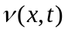 respectivamente, se relacionan en el tiempo a ser iguales.

2.1 Sistema con un recurso
En los trabajos [Karelin, 2004, 2005, 2006] se construyó un modelo cíclico de sistemas dinámicos con recursos recuperables.

Sea un sistema con un recurso . Brevemente describimos nuestra concepción del modelado:
I. a la descripción del sistema todos los cambios que ocurren en el intervalo 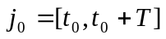 se sustituyen por los resultados finales;
II. nos interesa la dependencia 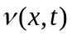 que muestra la apreciación cuantitativa de objetos con parámetro los cuales están en el sistema en el momento . El parámetro se llama el parámetro individual, 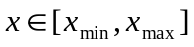, el parámetro se llama el parámetro de grupo, se puede dar la separación de los parámetros individuales y de grupos.

El estado del sistema en el momento inicial se describe por la distribución continua del parámetro de grupo por el parámetro individual, esto es por la función de densidad

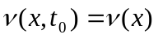.

En el transcurso del tiempo los elementos del sistema pueden cambiar su parámetro individual (los peces aumentan su peso, la forma de las partículas sufren modificaciones). En general las modificaciones de los parámetros individuales se describen en un desplazamiento 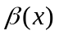.
El estado del sistema en el momento 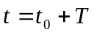 es
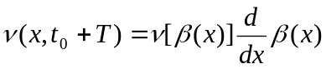.
Durante el periodo se puede extraer 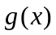 como el resultado de la utilidad del proceso y tendremos una nueva distribución de densidad

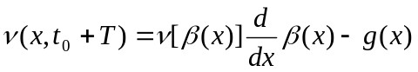;

si en los procesos se disminuye el volumen por la mortalidad natural u otro específico se tomará en cuenta indicándolo con la función coeficiente 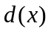

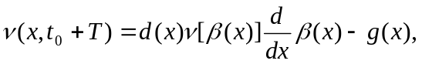

las entradas, salidas naturales y artificiales del sistema se encuentran con el sumando 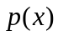. La reproducción de los elementos se toman en consideración por el término 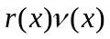.

El estado final del sistema en el tiempo 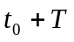 y se escribe como:

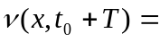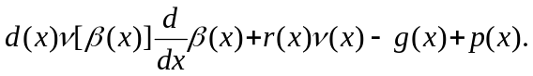

Si nuestra meta es conservar el estado del sistema , se mantendrá dentro y fuera en el tiempo 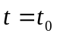como en el tiempo por lo cual es necesario dar una proporción de equilibrio

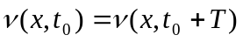

para funciones de densidad continuas.
Sustituyendo las expresiones para los puntos extremos, se obtiene una ecuación de balance para el modelo cíclico del sistema

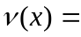.
Rescribiendo la ecuación en la forma

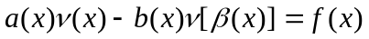,

donde

o en la forma operador
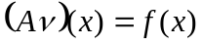
siendo
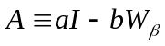, 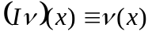, 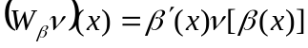.

2.2 Sistema con dos recursos
Generalizando nuestro modelo con dos recursos recuperables 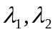 y un parámetro individual común . Para el recurso 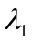 el intervalo es 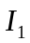, 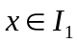, y para 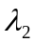 es 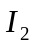, 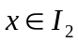.
Al intervalo temporal 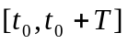 se parte en subintervalos 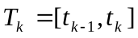, 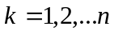, 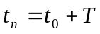. Usualmente se escogen periodos relacionados con los cambios de temporada, en el caso de que está influya en el sistema, o simplemente condiciones que el sistema exige.

Los procesos de cambio del parámetro individual , del primero recurso en el periodo 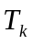 se dan por un desplazamiento 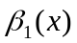, y para el segundo recurso en el periodo se da por 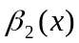, .

Repitiendo el procedimiento de 2.1 se obtiene un sistema de dos ecuaciones funcionales con desplazamientos en cada intervalo para dos funciones de densidad: 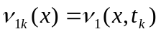 que es la distribución del parámetro de grupo por el parámetro individual x, en el tiempo 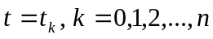 y 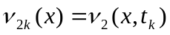 que es la distribución del parámetro de grupo por el parámetro individual x, en el tiempo . Por ejemplo la función 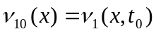es la distribución en el tiempo inicial para el recurso , 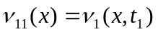 es la distribución en el tiempo 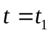 para el recurso , 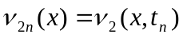es la distribución en el tiempo final 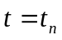para el recurso .

Las ecuaciones de balance para el modelo abierto del sistema con dos recursos son

...............................................................................................................................................................................

o en forma compacta

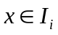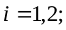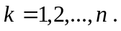

Escribimos el sistema de ecuaciones funcionales en forma operador. Se introducen operadores de desplazamiento pesado con la derivada

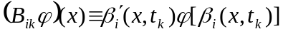

y se obtiene

y

en donde

Consideraciones:
1. Aquí se tiene que todas operaciones relacionadas con los sumandos 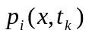y 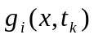se realizan al final del periodo . Sin considerar que los procesos de entrada, salida natural y artificial fuera del sistema se realizan al inicio del periodo es necesario suponer que el sumando 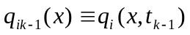 y nuestro sistema de ecuaciones sería:

o bien
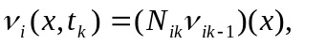
en donde

Se puede expresar como depende el estado del sistema dinámico en el tiempo 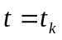 del estado del sistema en el tiempo inicial :

. (*)

Este modelo matemático sirve de base para plantear e investigar diferentes problemas de sistemas cuyo estado depende del tiempo. En [Karelin, 2005] se consideraron unos, el problema del manejo económico máximo, el de la toma los recursos, o del periodo mínimo. O plantear problemas analógicos de sistemas con dos recursos renovables.
La teoría matemática adecuada a los principios de modelado es la teoría de las ecuaciones funcionales con desplazamientos. En general en operador 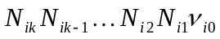 es un operador no lineal .En el caso cuando 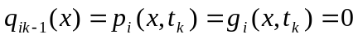 el operador es un operador lineal funcional con desplazamientos .

2. Modelo cíclico. Si la meta es guardar el estado del sistema , que se quedará dentro y fuera en el tiempo como en el tiempo es necesario dar una proporción de equilibrio

y
donde
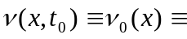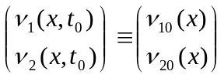, 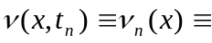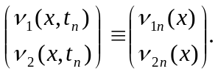

Substituyendo se obtiene:
,
o en la forma vectorial

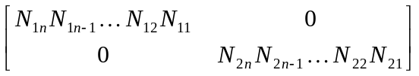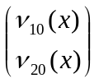=

Como base de aplicación de los métodos aproximados es importante conocer las condiciones de existencia y unicidad de las soluciones de la ecuación de balance. En [Karlovich, 1984], [Karelin, 1980], se investigaron problemas de invertibilidad de operadores funcionales con desplazamiento en espacios de Hölder y de Lebesgue con peso.

3 Dependencia de la edad
Se hace un análisis del cambio del cambio de parámetro individual del recurso . La función 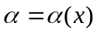 muestra como se cambia el parámetro individual supongamos que se trata del peso dentro del intervalo de tiempo que corresponde a un ciclo. Si un objeto tiene peso dentro el periodo su peso se transforma en el peso 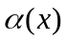, como se muestra en la figura 1.

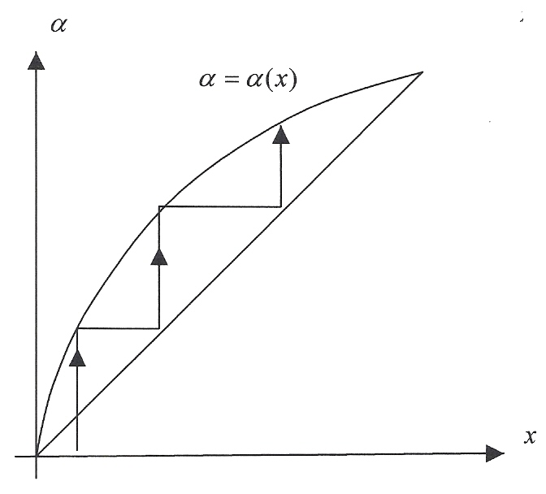

Figura 1. Se muestra gráficamente cómo el objeto aumenta su peso a medida que se cierra el ciclo.
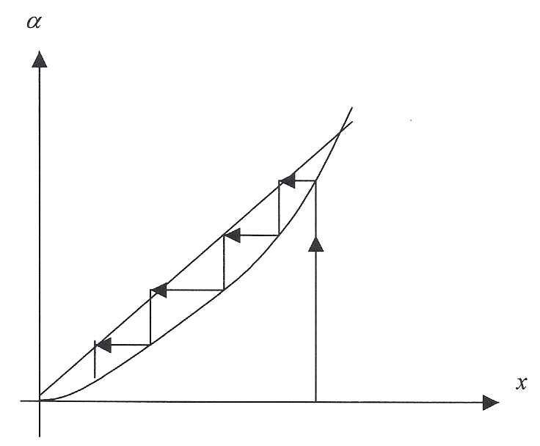

Figura 2. Se muestra gráficamente cómo el objeto pierde peso de un ciclo a otro

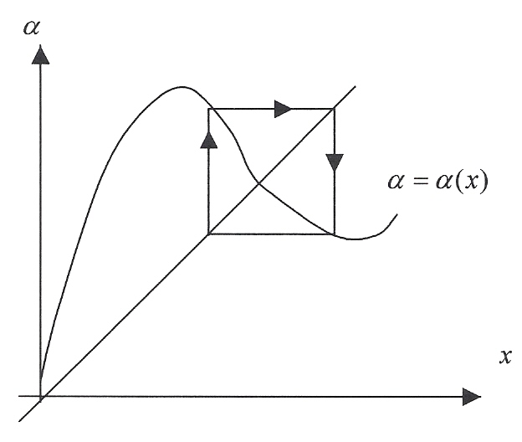

Figura 3. Se muestra gráficamente el comportamiento de cómo el sistema puede ser reiterativo

La condición de la existencia de trayectorias cíclicas es la pertenencia a la gráfica de la función 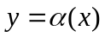un punto 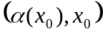 o de otra forma hay trayectorias cíclicas si la grafica contiene puntos simétricos a respecto de la bisectriz 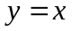, como se muestra en la figura 4.
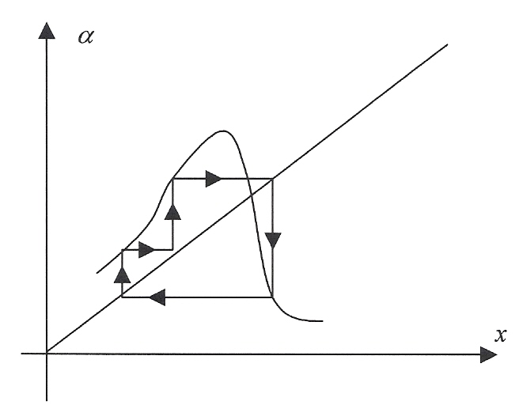
Figura 4. En ciclos más complicados de orden forman los puntos 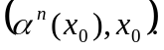

Investigamos la siguiente grafica de la figura 5.

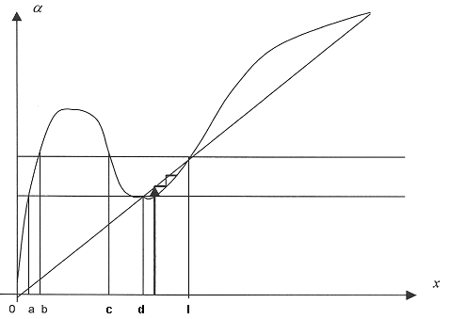
Figura 5. Objetos que tienen el peso 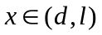 no podrán saltar por este intervalo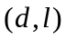y su peso no podrá se mayor que .

El rectángulo corresponde a un intervalo en el que se encuentra el peso de objetos para los cuales las condiciones son adversas, dichos objetos se desgastan y bajan de peso. Según la grafica 5 en este espacio rectangular los objetos tienen peso 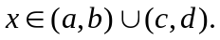

Las condiciones de la existencia formación de un espacio rectangular como el de la figura 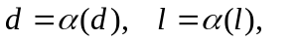cumpliéndose en el intervalo una desigualdad 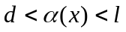, . Los objetos con peso 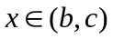 salen de este intervalo y después suben de peso en ciclos próximos.
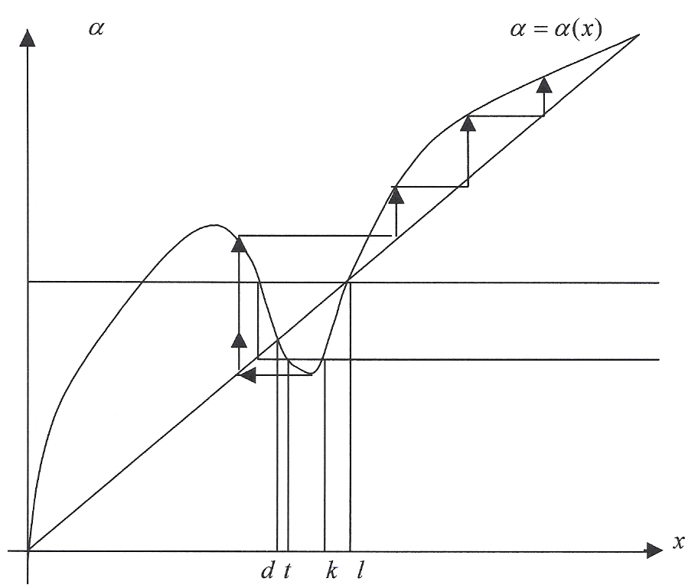
Figura 6. El área rectangular tiene un comportamiento más complicado.

Los objetos que están en el intervalo pueden superarlo. Son aquellos que tienen el peso menor que el valor 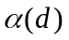: 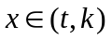. Los objetos que tienen peso 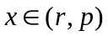salen del área rectangular como lo indican las flechas de la figura 6.

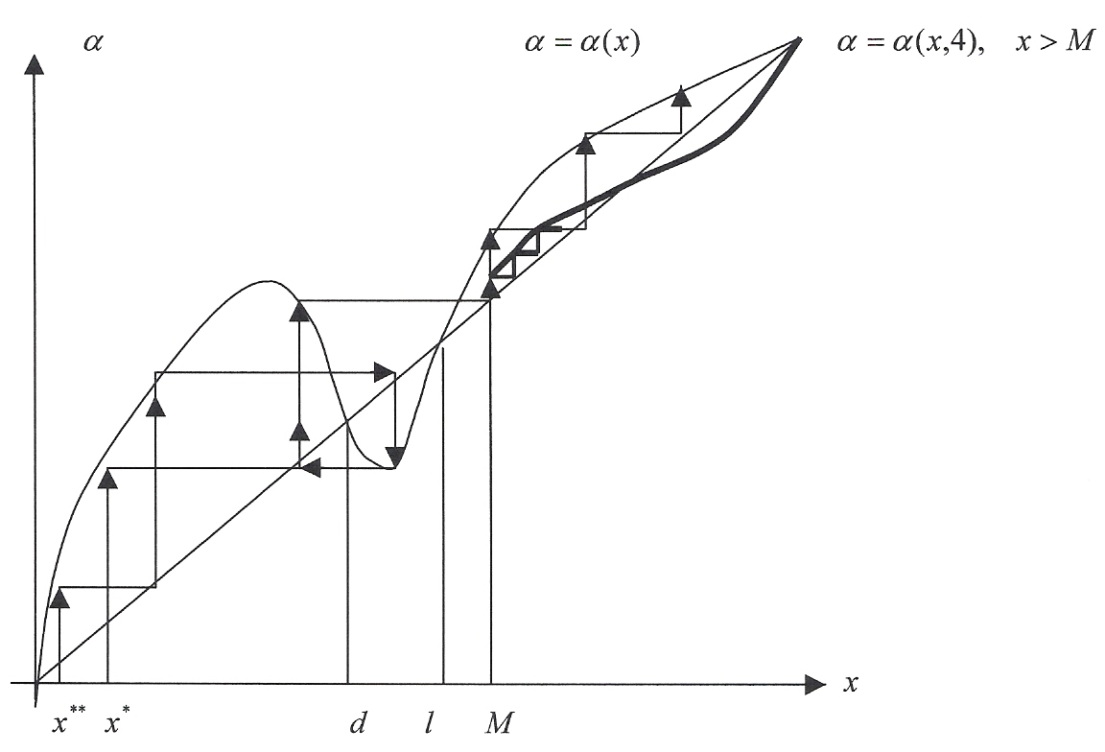
Figura 7.
En la figura 7 dos objetos diferentes en un tiempo tienen posiciones 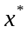y 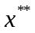 en el eje de peso 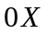. Ambos alcanzan el peso .

Las historias de vida de los objeto y son distintas, objeto es “joven”, y en dos ciclos logra la posición . Para obtener el peso el objeto usa cuatro ciclos, es “viejo”. El futuro de estos dos objetos tendrá que ser diferente. Se propone tomar en cuenta ciclos (edad) que sean necesarios para reducir el peso de los objetos, con un valor del parámetro individual. Considerar la función 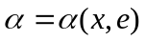 con una variable continua – parámetro individual y otra variable discreta – número de ciclos. La gráfica de desarrollo del objeto es 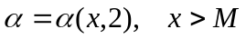 y la grafica de desarrollo del objeto es 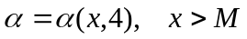.

Conclusiones
Podemos decir que este tipo de modelos nos permiten predecir cuando es posible tomar recursos de la producción y cuando se debe esperar o modificar los parámetros para una mejor eficiencia de sistema. También es notorio que no fueron considerados elementos estocásticos involucrados en las ecuaciones funcionales.

Referencias

[Karelin, 2004] Karelin A., Pérez Lechuga G. (2004) “Aplicación de los ecuaciones funcionales con desplazamiento a la modelación de sistemas con recursos recuperables”. Actas del Instituto de matemáticas de la Academia Nacional de Ciencias de Bielorrusia, Vol.12, No.2 Minsk, p.71-74.
[Karelin, 1980] Karelin A. (1980) “Sobre un problema de contorno con un desplazamiento para un sistema de ecuaciones diferenciales de tipo elíptico – hiperbólico”. Doklady Soviet Math. Dokl, Vol.22, No.2, p.507-512.
[Karlovich, 1984] Karlovich Yu.I. (1984) Sobre invertibilidad de los operadores con noncarleman desplazamiento en el espacio de Hölder. Ecuaciones diferenciales, Vol.20, No.12, p. 2165-2169.
[Karelin, 2005] Karelin A., Pérez Lechuga G., Tarasenko A. (2005) “Modelos cíclicos y modelos abiertos de sistemas con recursos recuperables”. Memorias de VII Simposium Internacional “Aportaciones de las Universidades a la Docencia, la Investigación y el Desarrollo”, Instituto Politécnico Nacional, la Ciudad de México, México, 6 pp.
[Karelin, 2006] Karelin A., Pérez Lechuga G., González Hernández M., Tarasenko A. (2006) “Observaciones y análisis al modelo cíclico de los sistemas renovables”. Memorias de VIII Simposium Internacional “Aportaciones de las Universidades a la Docencia, la Investigación, la Tecnología y el Desarrollo”, Instituto Politécnico Nacional, la Ciudad de México, México, 5 pp.

Authorization and Disclaimer
Authors authorize LACCEI to publish the papers in the conference proceedings. Neither LACCEI nor the editors are responsible either for the content or for the implications of what is expressed in the paper.

